УЧЕНИЦИ ИМАЈТЕ УБАВ ДЕН,ГРИЖЕТЕ СЕ ЗА ЛИЧНАТА ХИГИЕНА И СЕДЕТЕ ДОМА ☺ ☺ ☺ !!!

9 ОДД-БИОЛОГИЈА- 4 час 06 04 2020

ТЕМА:ЕКОЛОГИЈА

НАСТАВНА ЕДИНИЦА: **Адаптации на детритивори(сапрофаги)**

<https://www.youtube.com/watch?v=JjX2pO6irGg&list=PLCI_BIMJR-XHf42hIrpYkyyYfJv9W58ju&index=6> <https://www.youtube.com/watch?v=7O40A-6Jmt4&list=PLCI_BIMJR-XHf42hIrpYkyyYfJv9W58ju&index=35>

АКТИВНОСТИ НА УЧЕНИЦИТЕ

1.ПРОСЛЕДЕТЕ ГИ ВИДЕАТА НА ДАДЕНИТЕ ЛИНКОВИ

2.ПРОЧИТАЈТЕ ГО ТЕКСТОТ ЗА ДЕТРИТИВОРИ (УЧЕБНИК СТР.67 И ПРИЛОЖЕНИОТ МАТЕРЈАЛ)

3.Направи еден синџир на исхрана што завршува со детритивор

Детритивори

Детритивори се хетеротрофни организми кои хранливите материи ги земаат конзумирајќи распаднати органски растенија и со тоа придонесуваат за декомпозицијата и циклусот на хранливи материи.Детритоворите претставуват многу важен дел од екосистемот и истите можат да живеат секаде каде што има органски компоненти па затоа можат да се најдат и во морските екосистеми.

Во детритивори животни спаѓаат:стоногалки,муви,црви,морски ѕвезди ,ракови и други .

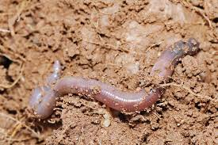 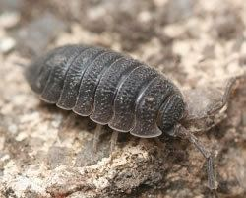

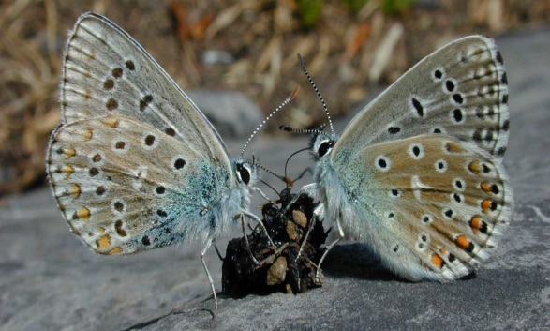 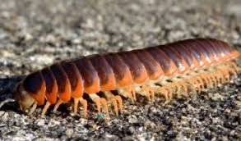

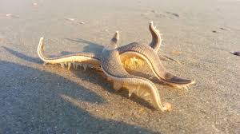 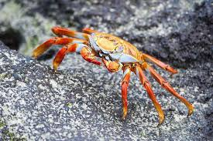

Слика 1:Примери за детритивори

Многу видови на бактерија,еукариоти и едноклеточни животни кои не можат да ги проголтаат остатоците од материите живеат така што ги апсорбираат и метаболизираат на молекуларна база.

Во синџирот на исхарана детритиворите имаат улога на декомпозитори.Детритиворите обично ги јадат потрошувачите па поради тоа имаат важна улога во екосоставот.

Разградувачи или сапрофитски организми се габите и некои видови бактерии. Тие директно ги добиваат потребните хранливи материи со варењето на мртви материи. Преку нивната исхрана мртвите материи се разградуваат и така го помагаат процесот на збогатување на почвата со минерални материи.

.